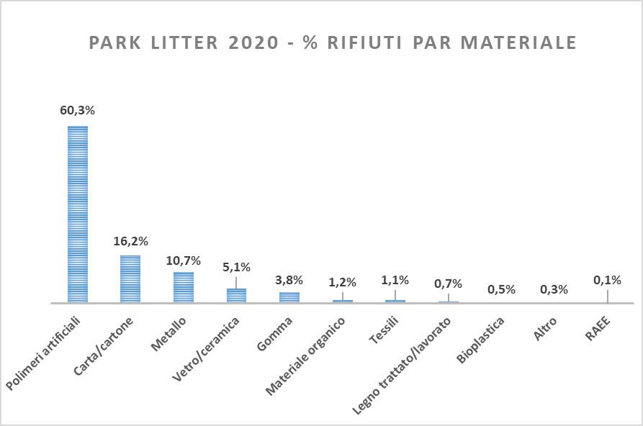

Regione | n. monitoraggi | n. Circolo/ Regionale
Abruzzo | 2 | 2
Basilicata | 1 | 1
Calabria | 1 | 1
Campania | 13 | 5
Emilia-Romagna | 10 | 6
Friuli-Venezia Giulia | 0 | 0
Lazio | 21 | 2
Liguria | 1 | 1
Lombardia | 2 | 2
Marche | 4 | 1
Molise | 1 | 1
Piemonte | 1 | 1
Puglia | 0 | 0
Sardegna | 2 | 2
Sicilia | 0 | 0
Toscana | 2 | 2
Trentino - Alto Adige | 0 | 0
Valle d'Aosta | 1 | 0
Veneto | 9 | 0
Umbria | 2 | 2
TOTALE | 73 | 29

